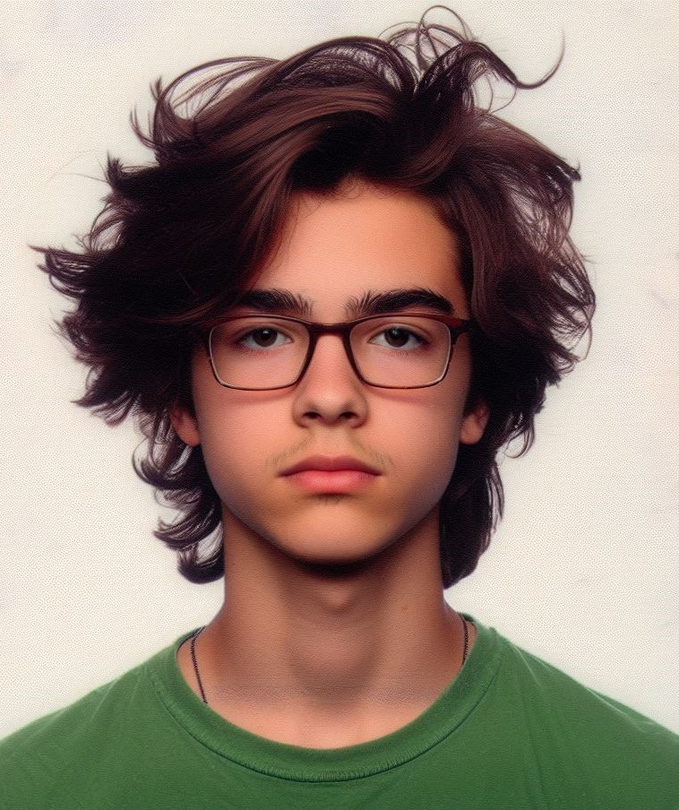
Carreleur CFC ou AFP

Jérémie CONRAD

Formation scolaire

Cycle d’Orientation à Monthey 2022-2024

Ecoles primaire et enfantine à Aigle 2003-2012

Compétences clés

Bonne résistance physique

Esprit d’équipe

Consciencieux, minutieux, précis, patient

Langues

Français : langue maternelle

Allemand : connaissances scolaires

Informatique

Recherches sur internet

Saisie de données techniques

Utilisation courante Word

Expériences professionnelles

Carreleur
chez carrelage Moret à Massongex 2023 (5 jours)

Peintre
chez Paintcolor à Aigle 2023 (5 jours)

Aide-jardinier
à la Commune de Champéry (job d’été avec mon oncle) 2022 (1 mois)

Références

Monsieur Jacques BONS, patron chez Moret 078 200 20 20

Yvan Cachat, professeur au C.O. de Monthey 079 300 30 30
Av. de la Piscine 12
1870 Monthey
072 333 00 00
j.conrad@yahoo.com
Né le 3 juin 2009
Suisse
Permis de vélomoteur

Jérémie Conrad
Rue de la Piscine 12
1870 Monthey
j.conrad@yahoo.com

BoCaro Carrelages Sàrl
Rue des Deux Gares 22
1880 Bex

Monthey, le 20 septembre 2023

Apprentissage de carreleur CFC ou AFP

Madame, Monsieur,

En juin prochain, je terminerai mon Cycle d’orientation et je suis à la recherche d’une place d’apprentissage de carreleur CFC ou AFP. C’est pour cela que je me permets de vous envoyer ma candidature.

J’ai travaillé pendant une semaine dans une entreprise de carrelage pendant les vacances d’été 2023. Pendant ce stage, j’ai pu préparer le mortier, découper les carreaux puis les poser, remplir les joints avec le liant et nettoyer les surfaces.

Je suis très motivé par ce travail que j’aime beaucoup. J’ai déjà fait du travail physique en aidant mon oncle comme aide-jardinier pendant un mois, et ça ne me fait pas peur. J’ai aussi bien aimé être en équipe avec les autres ouvriers.

Vous trouverez ci-joint mon CV, les bilans de stages et mes notes du CO. J’aimerais beaucoup faire un stage de quelques jours dans votre entreprise et je reste à votre disposition si vous souhaitez me rencontrer.

En vous remerciant d’avance de l’attention que vous porterez à ma demande, je vous présente Madame, Monsieur, mes meilleures salutations.

Jérémie Conrad

Annexes : mentionnées

